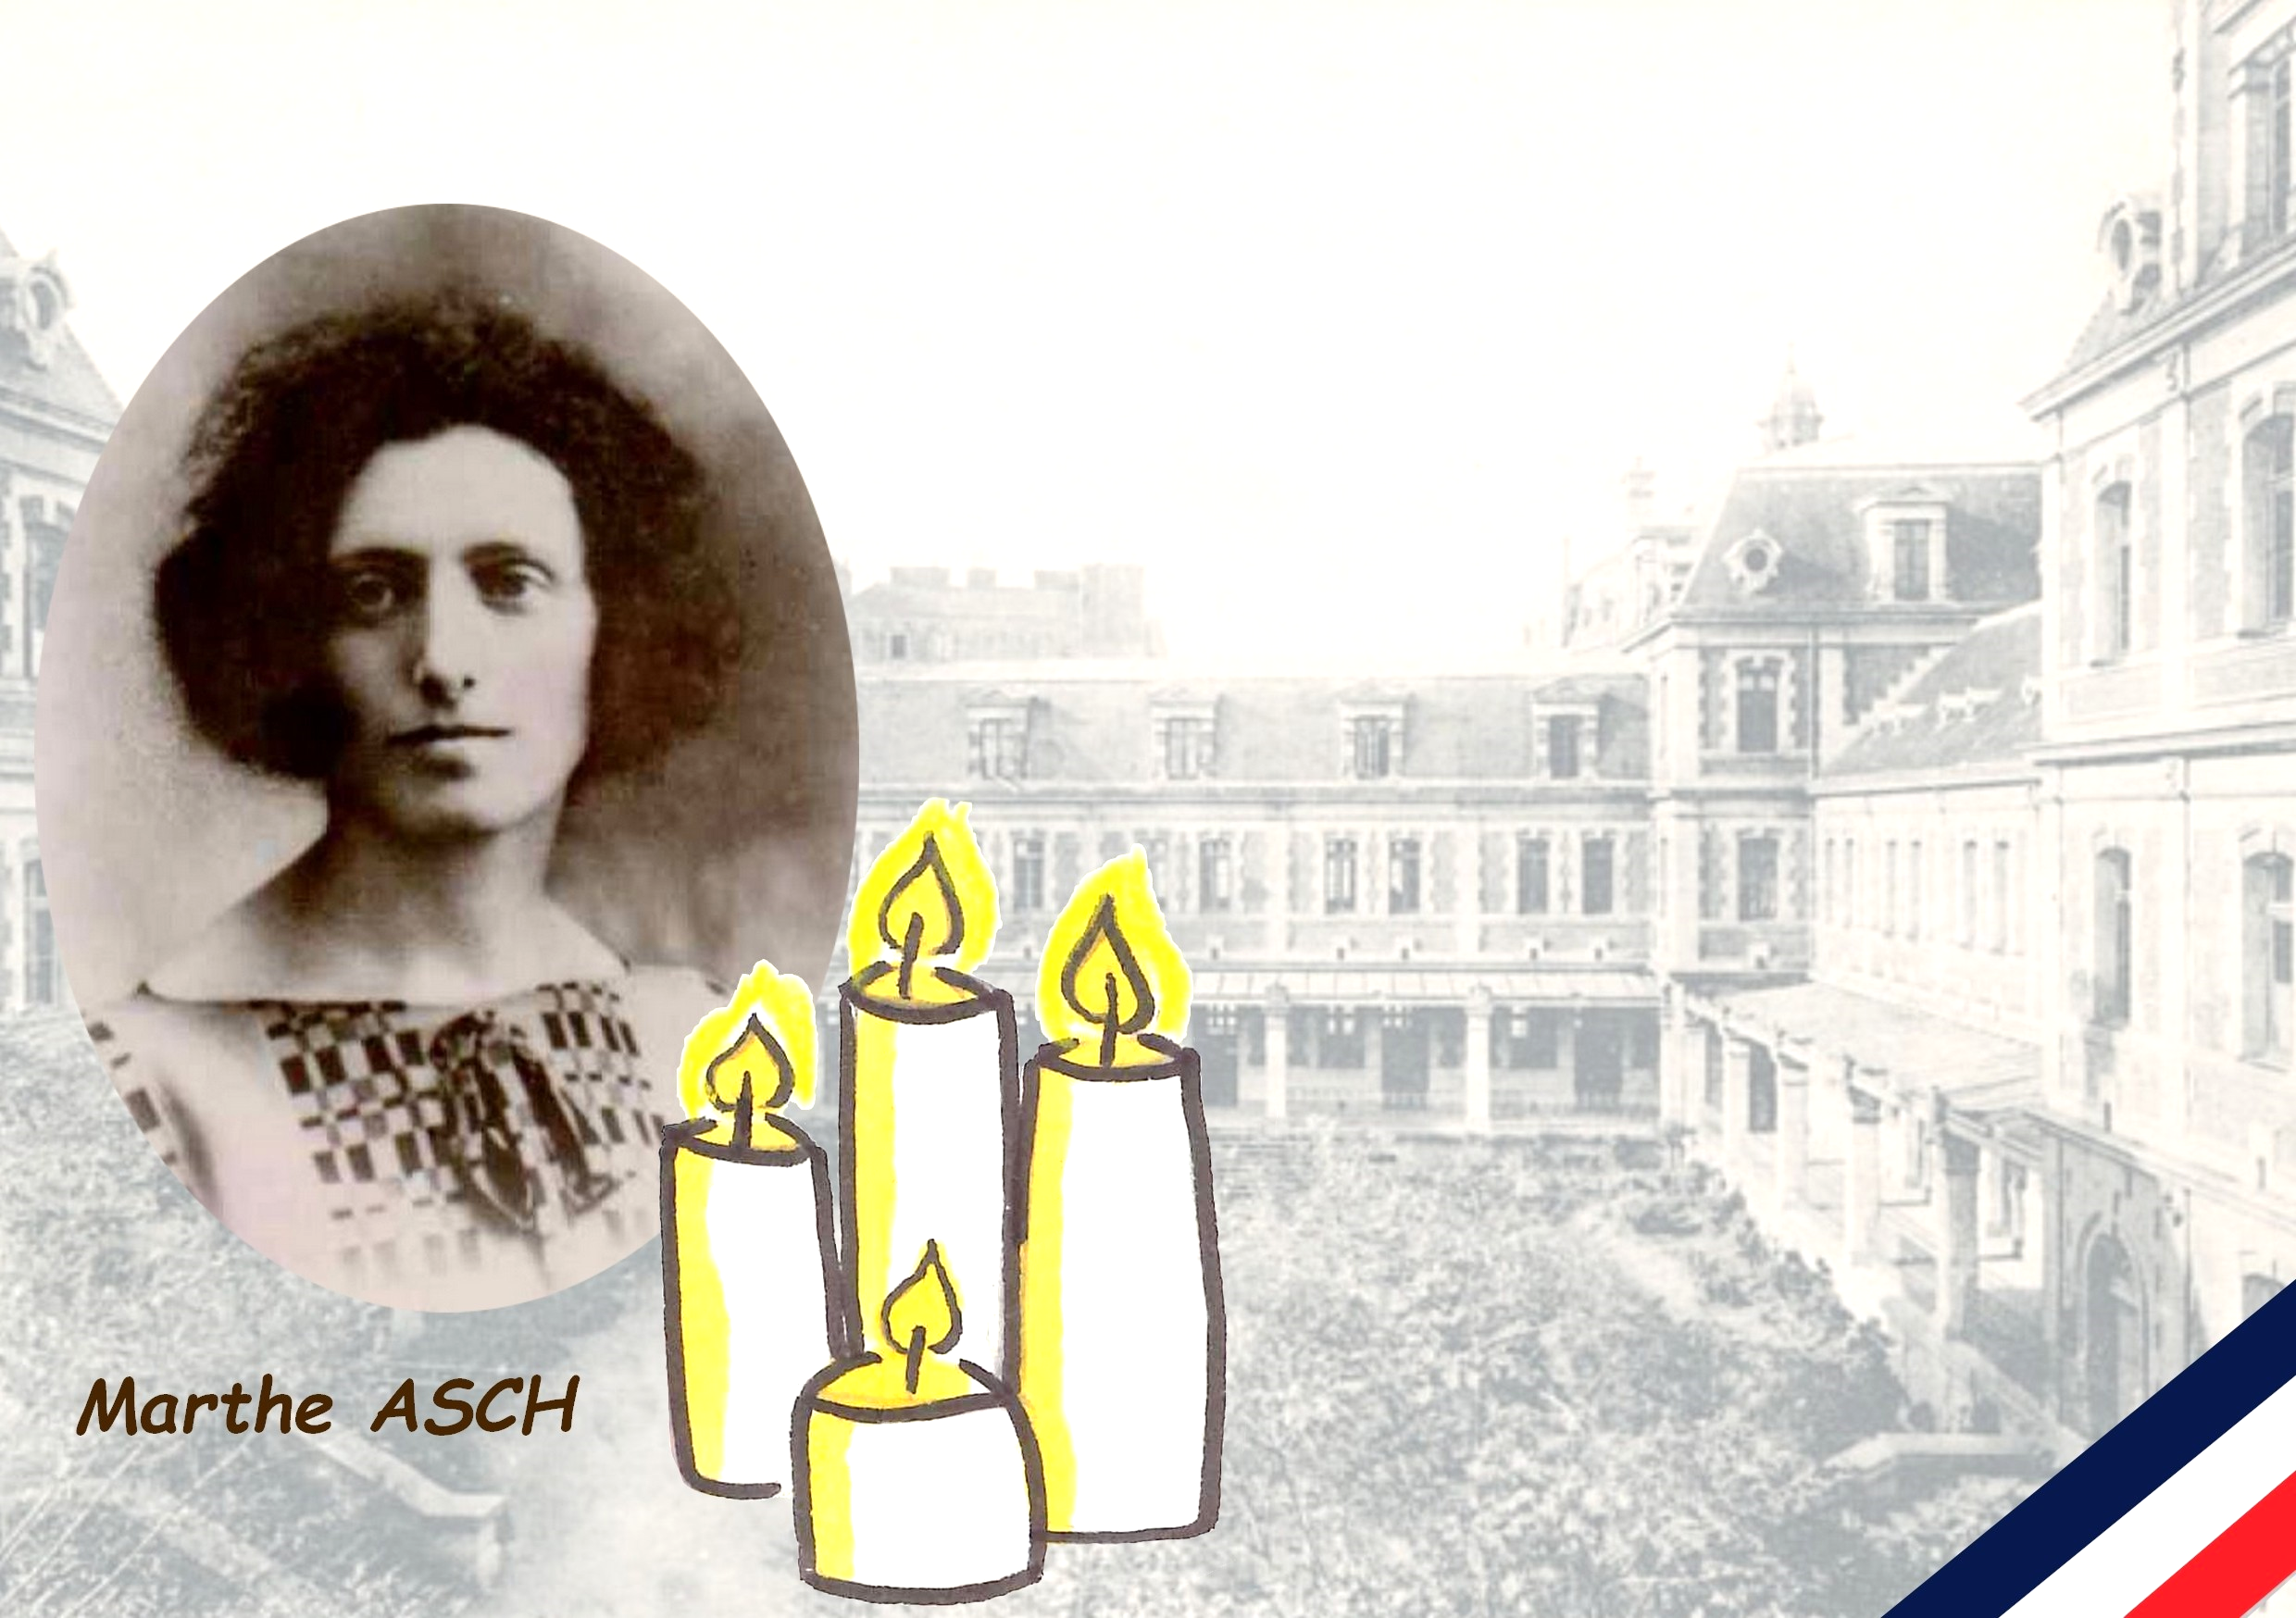




Invitation

Les élèves de 3ème du collège Charcot (ancien collège-lycée de garçons),
les élèves de Terminale du lycée Jacques Cartier de Saint-Malo,
leurs équipes pédagogiques,
ont l’honneur de vous convier à la
Cérémonie mémorielle
organisée en hommage à
Madame Marthe Asch, enseignante dans cet établissement,
Monsieur Alphonse Asch, employé à la gare de Saint-Malo,
Jacques et Claude Weill et Louis Robert Hirsh, élèves,
victimes de la déportation.

Cette cérémonie sera marquée par la pose de cinq Stolpersteine
et le dévoilement d’une plaque commémorative. Mercredi 29 avril 2026 à 10 heures
au collège Charcot
28 rue Le Pomellec – 35400 Saint-Malo


À l’issue de la cérémonie,
un temps de convivialité sera proposé.

Nous vous remercions de bien vouloir confirmer votre présence avant le 2 avril, par courriel : ce.0350048m@ac-rennes.fr
Carton d’invitation réalisé par
Ambre et Rose, Terminales spécialité Arts plastiques.

